CATÁLOGO: 30 JOGOS DE PANELAS PACIFIC E SIMILARES
Pacific Design Australiano e similares premium, com links Mercado Livre.
No Word, permita atualizar campos/imagens online. Links visíveis e clicáveis em todos os itens.
ITEM 1  Jogo de Panelas Pacific Premium Design Australiano 20 peças  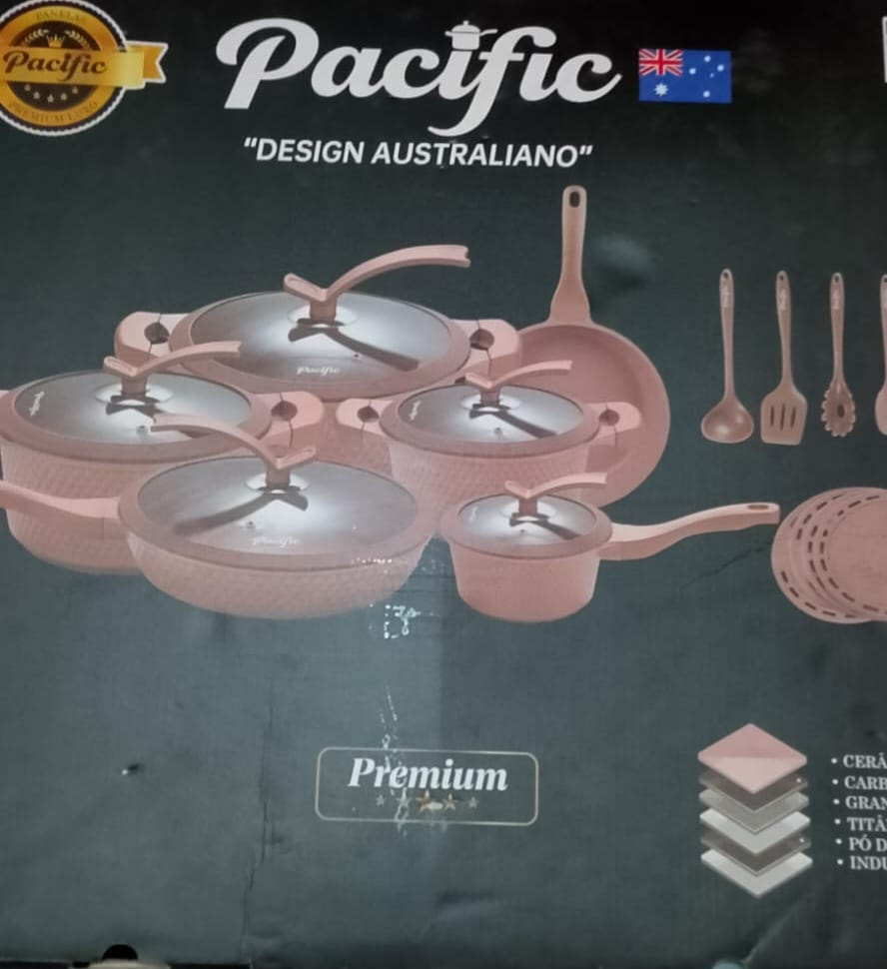  Pacific / referência da imagem  Ver preço atualizado no Mercado Livre  https://meli.la/1yGxP7B  https://lista.mercadolivre.com.br/jogo-de-panelas-pacific-premium-design-australiano-20-pecas  Busca alternativa atualizada:  https://lista.mercadolivre.com.br/jogo-de-panelas-pacific-premium-design-australiano-20-pecas-mercado-livre | ITEM 2  Jogo de Panelas Pacific Rose Premium  Pacific  Ver preço atualizado no Mercado Livre  https://meli.la/1e51k2J .  Link direto de compra no Mercado Livre:  https://lista.mercadolivre.com.br/jogo-de-panelas-pacific-rose-premium  Busca alternativa atualizada:  https://lista.mercadolivre.com.br/jogo-de-panelas-pacific-rose-premium-mercado-livre
ITEM 3  Jogo de Panelas Pacific Cerâmica Indução    Pacific  Ver preço atualizado no Mercado Livre  Buscar anúncio disponível, novo, com boa reputação do vendedor e avaliações positivas.  Link direto de compra no Mercado Livre:  https://lista.mercadolivre.com.br/jogo-de-panelas-pacific-ceramica-inducao  Busca alternativa atualizada:  https://lista.mercadolivre.com.br/jogo-de-panelas-pacific-ceramica-inducao-mercado-livre | ITEM 4  Jogo de Panelas Pacific Antiaderente Premium  Pacific  Ver preço atualizado no Mercado Livre  https://meli.la/1s4aahQ  https://lista.mercadolivre.com.br/jogo-de-panelas-pacific-antiaderente-premium  Busca alternativa atualizada:  https://lista.mercadolivre.com.br/jogo-de-panelas-pacific-antiaderente-premium-mercado-livre
ITEM 5  Jogo de Panelas Pacific Granito Titanium  Pacific  Ver preço atualizado no Mercado Livre  https://meli.la/18NGDz5  Link direto de compra no Mercado Livre:  https://lista.mercadolivre.com.br/jogo-de-panelas-pacific-granito-titanium  Busca alternativa atualizada:  https://lista.mercadolivre.com.br/jogo-de-panelas-pacific-granito-titanium-mercado-livre | ITEM 6  Jogo de Panelas Pacific Rosa Cerâmica  Pacific  Ver preço atualizado no Mercado Livre  https://meli.la/2PyzbQU .  Link direto de compra no Mercado Livre:  https://lista.mercadolivre.com.br/jogo-de-panelas-pacific-rosa-ceramica  Busca alternativa atualizada:  https://lista.mercadolivre.com.br/jogo-de-panelas-pacific-rosa-ceramica-mercado-livre
ITEM 7  Jogo de Panelas Pacific 20 Peças Premium    Pacific  Ver preço atualizado no Mercado Livre  https://meli.la/21ijBx8  Link direto de compra no Mercado Livre:  https://lista.mercadolivre.com.br/jogo-de-panelas-pacific-20-pecas-premium  Busca alternativa atualizada:  https://lista.mercadolivre.com.br/jogo-de-panelas-pacific-20-pecas-premium-mercado-livre | ITEM 8  Conjunto de Panelas Pacific Design Australiano    Pacific  Ver preço atualizado no Mercado Livre  https://meli.la/2eV4Xz4 .  Link direto de compra no Mercado Livre:  https://lista.mercadolivre.com.br/conjunto-de-panelas-pacific-design-australiano  Busca alternativa atualizada:  https://lista.mercadolivre.com.br/conjunto-de-panelas-pacific-design-australiano-mercado-livre
ITEM 9  Jogo de Panelas Pacific Indução 20 Peças    Pacific  Ver preço atualizado no Mercado Livre  Buscar anúncio disponível, novo, com boa reputação do vendedor e avaliações positivas.  Link direto de compra no Mercado Livre:  https://lista.mercadolivre.com.br/jogo-de-panelas-pacific-inducao-20-pecas  Busca alternativa atualizada:  https://lista.mercadolivre.com.br/jogo-de-panelas-pacific-inducao-20-pecas-mercado-livre | ITEM 10  Jogo de Panelas Pacific Premium Rose Indução  Pacific  Ver preço atualizado no Mercado Livre  Buscar anúncio disponível, novo, com boa reputação do vendedor e avaliações positivas.  Link direto de compra no Mercado Livre:  https://lista.mercadolivre.com.br/jogo-de-panelas-pacific-premium-rose-inducao  Busca alternativa atualizada:  https://lista.mercadolivre.com.br/jogo-de-panelas-pacific-premium-rose-inducao-mercado-livre
ITEM 11  Jogo de Panelas Mimo Style Cerâmica Indução 10 Peças  Similar premium  Ver preço atualizado no Mercado Livre  https://meli.la/2rpQvnA  Link direto de compra no Mercado Livre:  https://lista.mercadolivre.com.br/jogo-de-panelas-mimo-style-ceramica-inducao-10-pecas  Busca alternativa atualizada:  https://lista.mercadolivre.com.br/jogo-de-panelas-mimo-style-ceramica-inducao-10-pecas-mercado-livre | ITEM 12  Jogo de Panelas Mimo Style Premium 9 Peças Indução  Similar premium  Ver preço atualizado no Mercado Livre  https://meli.la/1uLrkhD.  Link direto de compra no Mercado Livre:  https://lista.mercadolivre.com.br/jogo-de-panelas-mimo-style-premium-9-pecas-inducao  Busca alternativa atualizada:  https://lista.mercadolivre.com.br/jogo-de-panelas-mimo-style-premium-9-pecas-inducao-mercado-livre
ITEM 13  Jogo de Panelas Tramontina Mônaco Indução  Similar boa marca  Ver preço atualizado no Mercado Livre  https://meli.la/2MfgpjM .  Link direto de compra no Mercado Livre:  https://lista.mercadolivre.com.br/jogo-de-panelas-tramontina-monaco-inducao  Busca alternativa atualizada:  https://lista.mercadolivre.com.br/jogo-de-panelas-tramontina-monaco-inducao-mercado-livre | ITEM 14  Jogo de Panelas Tramontina Paris Antiaderente  Similar boa marca  Ver preço atualizado no Mercado Livre  https://meli.la/2Nsnx2V .  Link direto de compra no Mercado Livre:  https://lista.mercadolivre.com.br/jogo-de-panelas-tramontina-paris-antiaderente  Busca alternativa atualizada:  https://lista.mercadolivre.com.br/jogo-de-panelas-tramontina-paris-antiaderente-mercado-livre
ITEM 15  Jogo de Panelas Brinox Ceramic Life Indução  Similar boa marca  Ver preço atualizado no Mercado Livre  https://meli.la/1oGzqan  Link direto de compra no Mercado Livre:  https://lista.mercadolivre.com.br/jogo-de-panelas-brinox-ceramic-life-inducao  Busca alternativa atualizada:  https://lista.mercadolivre.com.br/jogo-de-panelas-brinox-ceramic-life-inducao-mercado-livre | ITEM 16  Jogo de Panelas Brinox Ceramic Life Smart Plus  Similar boa marca  Ver preço atualizado no Mercado Livre  https://meli.la/2uYR2dn .  Link direto de compra no Mercado Livre:  https://lista.mercadolivre.com.br/jogo-de-panelas-brinox-ceramic-life-smart-plus  Busca alternativa atualizada:  https://lista.mercadolivre.com.br/jogo-de-panelas-brinox-ceramic-life-smart-plus-mercado-livre
ITEM 17  Jogo de Panelas Panelux Magnific Indução  Similar  Ver preço atualizado no Mercado Livre  https://meli.la/14z7r5o.  Link direto de compra no Mercado Livre:  https://lista.mercadolivre.com.br/jogo-de-panelas-panelux-magnific-inducao  Busca alternativa atualizada:  https://lista.mercadolivre.com.br/jogo-de-panelas-panelux-magnific-inducao-mercado-livre | ITEM 18  Jogo de Panelas Panelux Premium Antiaderente  Similar  Ver preço atualizado no Mercado Livre  https://meli.la/1wzvy19 .  Link direto de compra no Mercado Livre:  https://lista.mercadolivre.com.br/jogo-de-panelas-panelux-premium-antiaderente  Busca alternativa atualizada:  https://lista.mercadolivre.com.br/jogo-de-panelas-panelux-premium-antiaderente-mercado-livre
ITEM 19  Jogo de Panelas Ceraflame Premiere Joy 5 Peças  Similar cerâmica  Ver preço atualizado no Mercado Livre  https://meli.la/1f1CmfM  Link direto de compra no Mercado Livre:  https://www.mercadolivre.com.br/jogo-de-panelas-ceraflame-cermica-clear-5-pc-chocolate/p/MLB34519265?pdp_filters=item_id:MLB4060973273#is_advertising=true&searchVariation=MLB34519265&backend_model=search-backend&be_origin=backend&position=1&search_layout=grid&type=pad&tracking_id=dd26a3c7-ed96-4387-bf2c-9bd9e984470f&ad_domain=VQCATCORE_LST&ad_position=1&ad_click_id=MDdmOTE2MTItNDk0Ni00NzJiLWE4YmQtMjNlOWYwNjdmZDk5Busca alternativa atualizada:  https://lista.mercadolivre.com.br/jogo-de-panelas-ceraflame-premiere-joy-5-pecas-mercado-livre | ITEM 20  Jogo de Panelas Ceraflame Duo Smart  Similar cerâmica  Ver preço atualizado no Mercado Livre  https://meli.la/2oA33oS  .  Link direto de compra no Mercado Livre:  https://lista.mercadolivre.com.br/jogo-de-panelas-ceraflame-duo-smart  Busca alternativa atualizada:  https://lista.mercadolivre.com.br/jogo-de-panelas-ceraflame-duo-smart-mercado-livre
ITEM 21  Jogo de Panelas Oster Marble Edition  Similar premium  Ver preço atualizado no Mercado Livre  https://meli.la/1Er61g9  Link direto de compra no Mercado Livre:  https://lista.mercadolivre.com.br/jogo-de-panelas-oster-marble-edition  Busca alternativa atualizada:  https://lista.mercadolivre.com.br/jogo-de-panelas-oster-marble-edition-mercado-livre | ITEM 22  Jogo de Panelas Oster Bioceramic  Similar premium  Ver preço atualizado no Mercado Livre  https://meli.la/2Zb1Vu7  Link direto de compra no Mercado Livre:  https://lista.mercadolivre.com.br/jogo-de-panelas-oster-bioceramic  Busca alternativa atualizada:  https://lista.mercadolivre.com.br/jogo-de-panelas-oster-bioceramic-mercado-livre
ITEM 23  Jogo de Panelas Euro Home Ceramic Premium  Similar  Ver preço atualizado no Mercado Livre  https://meli.la/1PzBWPC  Link direto de compra no Mercado Livre:  https://lista.mercadolivre.com.br/jogo-de-panelas-euro-home-ceramic-premium  Busca alternativa atualizada:  https://lista.mercadolivre.com.br/jogo-de-panelas-euro-home-ceramic-premium-mercado-livre | ITEM 24  Jogo de Panelas La Cuisine Antiaderente Indução  Similar  Ver preço atualizado no Mercado Livre  https://meli.la/2LzZ9V2 .  Link direto de compra no Mercado Livre:  https://lista.mercadolivre.com.br/jogo-de-panelas-la-cuisine-antiaderente-inducao  Busca alternativa atualizada:  https://lista.mercadolivre.com.br/jogo-de-panelas-la-cuisine-antiaderente-inducao-mercado-livre
ITEM 25  Jogo de Panelas Roichen Premium Indução  Similar premium  Ver preço atualizado no Mercado Livre  Buscar anúncio disponível, novo, com boa reputação do vendedor e avaliações positivas.  Link direto de compra no Mercado Livre:  https://lista.mercadolivre.com.br/jogo-de-panelas-roichen-premium-inducao  Busca alternativa atualizada:  https://lista.mercadolivre.com.br/jogo-de-panelas-roichen-premium-inducao-mercado-livre | ITEM 26  Jogo de Panelas Hércules Indução Premium  Similar  Ver preço atualizado no Mercado Livre  https://meli.la/1oJfzMj .  Link direto de compra no Mercado Livre:  https://lista.mercadolivre.com.br/jogo-de-panelas-hercules-inducao-premium  Busca alternativa atualizada:  https://lista.mercadolivre.com.br/jogo-de-panelas-hercules-inducao-premium-mercado-livre
ITEM 27  Jogo de Panelas Antiaderente Cerâmica Premium Indução  Similar premium  Ver preço atualizado no Mercado Livre  Buscar anúncio disponível, novo, com boa reputação do vendedor e avaliações positivas.  Link direto de compra no Mercado Livre:  https://lista.mercadolivre.com.br/jogo-de-panelas-antiaderente-ceramica-premium-inducao  Busca alternativa atualizada:  https://lista.mercadolivre.com.br/jogo-de-panelas-antiaderente-ceramica-premium-inducao-mercado-livre | ITEM 28  Jogo de Panelas de Cerâmica 10 Peças Indução  Similar premium  Ver preço atualizado no Mercado Livre  https://meli.la/25sxyDS  Link direto de compra no Mercado Livre:  https://lista.mercadolivre.com.br/jogo-de-panelas-de-ceramica-10-pecas-inducao  Busca alternativa atualizada:  https://lista.mercadolivre.com.br/jogo-de-panelas-de-ceramica-10-pecas-inducao-mercado-livre
ITEM 29  Jogo de Panelas com Fundo de Indução Cerâmica Premium  Similar premium  Ver preço atualizado no Mercado Livre  https://meli.la/15cF1re .  Link direto de compra no Mercado Livre:  https://lista.mercadolivre.com.br/jogo-de-panelas-com-fundo-de-inducao-ceramica-premium  Busca alternativa atualizada:  https://lista.mercadolivre.com.br/jogo-de-panelas-com-fundo-de-inducao-ceramica-premium-mercado-livre | ITEM 30  Jogo de Panelas Premium Antiaderente Titanium Indução  Similar premium  Ver preço atualizado no Mercado Livre  https://meli.la/26L6kMm .  Link direto de compra no Mercado Livre:  https://lista.mercadolivre.com.br/jogo-de-panelas-premium-antiaderente-titanium-inducao  Busca alternativa atualizada:  https://lista.mercadolivre.com.br/jogo-de-panelas-premium-antiaderente-titanium-inducao-mercado-livre
Antes de comprar, confira disponibilidade, frete, prazo, avaliações e reputação do vendedor.

